Vážená paní / Vážený pane,

dovolujeme si Vám zaslat nabídku ke zprostředkování školních představení filmu Hranice, který svým tématem může výrazně obohatit hodiny humanitních předmětů. Film je vhodný pro žáky a studenty od 12 let.

Film reflektuje aktuální palčivou problematiku migrace, rodin prchajících před válečným konfliktem a uprchlických táborů.

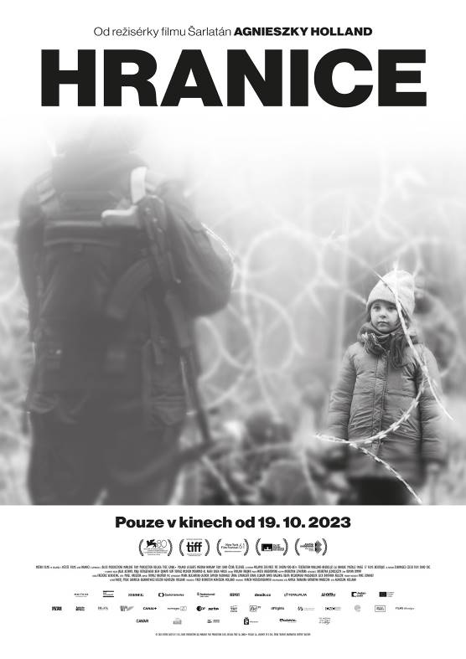
Byť se jedná o fiktivní příběh, film je založen na skutečných událostech. Prolínají se v něm tři úhly pohledu – z perspektivy uprchlíků, polských aktivistů a pohraničníků. Je příběhem lidí, kteří se nečekaně ocitají v mezní životní situaci. Každý z nich musí učinit rozhodnutí, které nenávratně změní nejen jejich životy…

Režisérkou filmu je Agnieszka Holland, významná polská filmová režisérka a scenáristka. Je jednou z nejuznávanějších postav polského a mezinárodního filmového světa. Její rozsáhlá filmografie zahrnuje řadu výrazných a oceněných filmů. Na svém kontě má mimo jiné 3 nominace na Oscara, několik cen Český lev, ceny i nominace z filmových festivalů v Benátkách, Berlíně a mnoha dalších.

Režisérka v tomto díle bravurně spojuje dramatickou sílu příběhu s historickým pozadím, což přináší divákům nejenom umělecký zážitek, ale také podněcuje k hlubokým diskuzím.

Bližší informace týkající se filmu naleznete v příloze (distribuční list).

Film HRANICE nabízí řadu zajímavých témat pro diskuzi. Zde jsou některé možnosti:

Politické a historické souvislosti:
- Jak film zachycuje politické a historické události?
- Jak ovlivňuje život postav ve filmu?
- Myslíte si, že režisérka úspěšně přenesla atmosféru dané doby?

Morální dilemata:
- Jaké morální otázky se ve filmu objevují?
- Jak byste se rozhodli v podobné situaci jako hlavní postavy?
- Jak film zkoumá etické otázky spojené s lidským rozhodováním?

Postavy a jejich vývoj:
- Jaké jsou hlavní motivace postav ve filmu?
- Jakým způsobem procházejí postavy vývojem v průběhu příběhu?
- Máte nějaké oblíbené postavy nebo momenty ve filmu?
- Umělecký a filmový styl:

Jak režisérka využívá filmový jazyk ke komunikaci příběhu?
- Jaký vliv mají filmové techniky na vnímání diváků?
- Jaké jsou silné stránky uměleckého ztvárnění filmu?

Odkazy na současnost:
- Má film nějaké odkazy na aktuální události nebo problémy ve světě?
- Jaké jsou paralely mezi historickými událostmi ve filmu a současným světem?

Hranice a identita:
- Jak jsou vytvářeny a prolínány hranice ve filmu?
- Jakým způsobem se postavy vypořádávají se svou identitou v rámci politických
a kulturních omezení?

Emoce a působení na diváky:
- Jakým způsobem film ovlivňuje emoce diváků?
- Jaký je význam a síla emotivních momentů ve filmu?

Tyto otázky mohou sloužit jako výchozí bod pro diskuzi, a můžete je samozřejmě upravit podle potřeb a zájmu vaší školy.

Děkujeme za Vaši pozornost a v případě Vašeho zájmu, popř. otázek nás neváhejte kontaktovat telefonicky 221 436 323, 724 128 278 nebo e-mailem prycova@bioscop.cz a my ve Vámi vybraném kině zajistíme představení pro žáky Vaší školy.

S přátelským pozdravem,
za distributora filmu,

Marcela Prýcová

AQS, a.s.
divize BIOSCOP

web: www.bioscop.cz

